

KLINIK SANTOSA
Jl. Subang – Purwakarta No. 21
Ds. Lengkong Kec. Cipeundeuy Kab. Subang 41272 Telp. (0264) 7495377
email : kliniksantosa@yahoo.co.id

REKAM MEDIS

Nama Pasien | :
NIK | :
Nama KK | :
Tanggal Lahir / Usia | :
No. Tlp / Hp | :
Alamat | :
Riwayat Alergi | :
- Makanan | :
- Obat | :
Jaminan Kesehatan | :
 | Sebutkan
Nomor Jaminan | :





PERHATIAN !!!
- Tidak diperbolehkan dibawa keluar dari Klinik
- Harap disimpan di tempat yang telah ditentukan
- Setelah selesai digunakan, harap disimpan di bagian Rekam Medis (RM)





No. RM

 | KLINIK SANTOSA  Jl. Raya Subang – Purwakarta, Dusun Cijoged Rt 005 Rw 002 Desa Lengkong, Kecamatan Cipeundeuy, Kabupaten Subang – Jawa Barat 41272 Indonesia
PERSETUJUAN UMUM RAWAT JALAN (GENERAL CONSENT)

  WAKTU PENDAFTARAN
  Tanggal |  | :
  Jam |  | : |  | WIB
  Poll |  | :
  DATA UMUM PASIEN
   | Nama Pasien |  | :
   | Tanggal Lahir |  | :
   | Alamat Pasien |  | :
   | No. Telepon / HP |  | :
   | Penanggung Jawab
   | Nama |  | :
   | Umur |  | :
   | Hubungan dengan Pasien |  | :
   | Alamat Tempat Tinggal |  | :
   | No. Telepon / HP |  | :
  - PERSETUJUAN UNTUK PENGOBATAN
  Saya mengetahui bahwa saya memiliki kondisi yang membutuhkan perawatan medis, saya mengizinkan dokter dan profesional lainnya untuk melakukan prosedur diagnostik dan utnuk emmberikan pengobatan medis seperti yang diperlukan dalam penilaian profesional mereka. Prosedur diagnostik dan perawatan medis, tidak terbatas pada pemberian obat dan pemeriksaan lainnya.
  - HASIL YANG TIDAK DIHARAPKAN
  Saya sadar bahwa praktik kedokteran dan bedah bukanlah ilmu pasti dan saya mengakui bahwa tidak ada jaminan atas hasil apapun, terhadap perawatan prosedur atau pemeriksaan apapun yang dllakukan kepada saya.
  III. PERSETUJUAN PELEPASAN INFORMASI
  - Saya memahami informasl yang ada dl dalam diri saya, termasuk diagnostik, hasll laboratorium dan hasil tes diagnostik yang akan digunakan untuk perawatan medis, akan dijamin kerahasiannya oleh Klinik.
  - Saya memberi wewenang kepada Klinik untuk memberikan informasl tentang rahasia kedokteran saya bila diperlukan untuk proses klaim asuransi namun tidak terbatas pada BPJS, asuransi kesehatan lainnya, perusahaan dan atau lembaga pemerintah lainnya.
  - Saya memberi wowenang kepada Klinik Santosa untuk memberikan Informasi tentang diagnosis, hasil pelayanan dan pengobatan saya upada anggota keluarga saya dan kepada :
  1.
  2.
  3.
  IV. INFORMASI BIAYA
  Saya menyatakan setuju, baik sebagai wali atau sebagai pasien, bahwa sesuai pertimbangan yang diberikan kepada pasien, maka saya wajib untuk membayar total biaya perawatan. Biaya pelayanan berdasarkan acuan biaya dan ketentuan Klinik Santosa
  V. PERSETUJUAN TINDAKAN PEMASANGAN ALAT MEDIS
  Saya mengijinkan dokter dan profesional lainnya untuk melakukan tindakan pemasangan alat medis seperti melakukan penyuntikan, pemasangan infus, pemasangan selang urin, pemasangan selang makan, pemeriksaan EKG, pemasangan selang oksigen, dan lain-lain
  VI. PENDIDIKAN KESEHATAN DI KLINIK SANTOSA
  Saya mengetahui dan menyetujui adanya siswa pendidikan kesehatan di Klinik santosa
  VII. TATA TERTIB KLINIK
  - Pasien dan Keluarga harus mematuhi peraturan yang berlaku di Klinik
  - Pasien dan keluarga dilarang merokok dilingkungan Klinik
  - Dilarang mencuci, menjemur pakaian, memasak di ruangan
  - Tidak membawa alkohol, obat-obatan terlarang dan senjata tajam / api
  - Memperlakukan staf Klinik dan pasien lain dengan bermartabat dan hormat serta tidak melakukan tindakan yang akan mengganggu ketertiban
  - Anak-anak dibawah usia 12 tahun dilarang masuk ruang perawatan
  - Jam kunjungan siang jam 11.00-12.00, sore jam 17.00-19.00
  Dilarang memfoto & video di lingkungan Klinik
  VII. HAK DAN KEWAJIBAN PASIEN
  Saya telah mendapatkan penjelasan tentang tata tertib, hak dan kewajiban pasien dan keluarga di Klinik Santosa melalui banner yang disediakan petugas
  IX. PERNYATAAN
  SAYA TELAH MEMBACA dan SEPENUHNYA SETUJU dengan setiap pernyataan yang terdapat pada formulir dan menandatangani tanpa paksaan dan kesadaran penuh
  Subang,
  Pasien / Keluarga / PJ | Petugas Klinik
  ( ) | ( )
  Nama & Tanda Tangan | Nama & Tanda Tangan

HAK DAN KEWAJIBAN PASIEN

HAK PASIEN
- Memperoleh informasi mengenai tata tertib dan peraturan yang berlaku dl klinik.
- Memperoleh informasi tentang hak dan kewajlban pasien.
- Memperoleh layanan yang manusiawi, adil, jujur dan tanpa diskriminasi.
- Memperoleh layanan Kesehatan yang bermutu sesuai dengan standar profesl dan standar prosedur operaslonal.
- Memperoleh layanan yang efektif dan efisien sehingga pasien terhindar dari kerugian fisik dan materi.
- Mengajukan pengajuan atas kualitas pelayanan yang didapatkan.
- Memilih dokter, dokter gigi. dan kelas perawatan sesuai dengan keinginannya dan peraturan yang bedaku di klinik.
- Meminta konsultasi tentang penyakit yang dideritanya kepada dokter Iain yang mempunyai Surat Izin Prakter (SIP) baik di dalam maupun di luar klinik.
- Mendapatkan privasi dan kerahasiaan penyakit yang dideritanya termasuk data medisnya.
- Mendapat informasi yang meliputi diagnosis, dan tata cara tindakan medis, alternatif tindakan, risiko dan komplikasi yang mungkin terjadi, dan prognosis terhadapan tindakan yang dilakukan serta perkiraan biaya pengobatan.
- Memberikan persetujuan atau menolak atas tindakan yang akan dilakukan oleh Tenaga Kesehatan terhadap penyakit yang dideritanya.
- Didampingi keluarganya dalam keadaan kritis.
- Menjalankan ibadah sesuai agama atau kepercayaan yang dianutnya selama hal itu tidak menganggu pasien Iainnya.
- Memperoleh keamanan dan keselamatan dirinya selama dalam perawatan di klinik.
- Mengajukan usul, saran, perbaikan atas perlakuan klinik terhadap dirinya.
- Menolak pelayanan bimbingan rohani yang tidak sesuai dengan agama dan kepercayaan yang dianutnya.
- Menggugat dan I atau menuntut klinik apabila klinik diduga memberikan pelayanan yang tidak sesuai dengan standar baik secara perdata ataupun pidana.
- Mengeluhkan pelayanan klinik yang tidak sesuai dengan standar pelayanan melalui media cetak dan elektronik dengan ketentuan peraturan perundang.undangan.
KEWAJIBAN PASIEN
- Mematuhi peraturan yang berlaku di klinik.
- Menggunakan fasilitas klinik secara bertanggung jawab.
- Menghormati hak pasien Iain, pengunjung dan hak Tenaga Kesehatan serta petugas Iainnya yang bekerja di klinik.
- Memberikan informasi mengenai kemampuan finansial dan jaminan Kesehatan yang dimillkinya.
- Mematuhi rencana terapi yang direkomendasikan oleh tenaga Kesehatan di klinik dan disetujui oleh pasien yang bersangkutan setelah mendapatkan penjelasan sesuai dengan ketentuan peraturan perundang-undangan.
- Menerima segala konsekuensi atas keputusan pribadinya untuk menolak rencana terapi yang direkomendasikan oleh Tenaga Kesehatan dan / atau tidak mematuhi petunjuk yang diberikan oleh Tenaga Kesehatan untuk penyembuhan penyakit atau masalah kesehatannya.
- Memberikan imbalan jasa atas pelayanan yang dlterima

 |  | KLINIK SANTOSA
  No. RM | :
  Nama | :
  Tgl. Lahir | :
 |  | Jl. Raya Subang – Purwakarta, Dusun Cijoged Rt 005 Rw 002 Desa Lengkong, Kecamatan Cipeundeuy, Kabupaten Subang – Jawa Barat 41272 Indonesia
ASESMEN AWAL RAWAT JALAN
Alamat : |  |  |  | Gol. Darah |  | BAHASA | AGAMA
No. Telp / HP :
PENDIDIKAN TERAKHIR |  |  |  | BANGSA |  | STATUS PERKAWINAN
PEKERJAAN |  |  |  | CARA MASUK RUMAH SAKIT
 |  |  |  | JENIS PELAYANAN
Nama Orang Tua : |  |  |  | Nama Keluarga Terdekat :
 |  |  |  | Alamat :
Pekerjaan Orang Tua :
 |  |  |  | No. Telp / HP :
Diisi Oleh Perawat
Riwayat Penyakit Dahulu :
Riwayat Penyakit Sekarang :
Riwayat Alergi :
Keluhan Utama :
PEMERIKSAAN FISIK
Kesadaran
Keadaan Umum |  | Berat Badan | : Kg | Tinggi Badan : | Cm
Tanda-tanda VItal | TD : | HR : x/m
 |  | RR : x/m | Suhu : C

STATUS PSIKOLOGIS, SOSIAL DAN SPIRITUAL
Saudara
Tinggal bersama
Bicara
Komunikasi
Status Emosional
Riwayat pernah mengalami gangguan jiwa
Riwayat Trauma
Alam Perasaan
Interaksi selama wawancara
Kebutuhan spiritual pasien
Pasien membutuhkan Spiritual Agama
Pasien membutuhkan bantuan dalam menjalankan ibadah dan menyetujuinya

STATUS EKONOMI
Status Pernikahan
Pekerjaan

ASESMEN NYERI (Wrong Baker / Face Pain Scale dan Numeric Pain Scale)
Nyeri : |  |  | Sifat :
- Kualitas Nyeri |  | :
- Menjalar |  | :
- Skor Nyeri |  | :
- Frekuensi Nyeri |  | :
- Nyeri Mempengaruhi |  | :

Saran :
PENILAIAN RESIKO JATUH
- Perhatikan cara berjalan pasien saat duduk di kursi, Apakah paslen tampak tidak solmbang (sempoyongan)?
- Apakah pasion memegang pinggiran kursi atau meja atau benda lain sebagai ponopang saat akan duduk
HASIL
Diberitahukan ke Dokter |  |  |  |  | (JIka Ya, Pasien dipasangkan Gelang Warna Kuning )
Hasil Skrining :
Saran :
SKRINING GIZI
BB : Kg |  |  |  | PB/TB : cm |  | IMT : |  | IMT = BB/TB (MP)
- Apakah klien tampak kurus?
- Apakah terjadi kenaikan atau penurunan berat badan 1 bulan terakhir?
- Apakah asupan makanan menurun yang dikarenalan penurunan nafsu makan?
Hasil Skrining :
Saran :
ASESMEN FUNGSIONAL
PENGKAJIAN FUNGSI
- Sensorik
- Kognitif
- Motorik

DISCHARGE PLANING

SARAN

Pasien Perlu Pelayanan Home Care

Pasien Perlu Pemasangan Implan

Apakah Pasien ketika pulang perlu perawatan di rumah

Hasil Skrining :

Saran :

Pemeriksaan Penunjang
 |  |  |  |  |  |  | Perawat  ()  Nama Jelas & Tanda Tangan
  RIWAYAT PENGGUNAN OBAT
  No | Nama Obat | Tgl Mulai Minum Obat | Ketarangan

 |  | KLINIK SANTOSA
  No. RM | :
  Nama | :
  Tgl. Lahir | :
 |  | Jl. Raya Subang – Purwakarta, Dusun Cijoged Rt 005 Rw 002 Desa Lengkong, Kecamatan Cipeundeuy, Kabupaten Subang – Jawa Barat 41272 Indonesia
DIISI OLEH DOKTER
Anamnesa :

Pemeriksaan Fisik :

Diagnosa :

Diagnosa Banding :

Terapi :

RENCANA TINDAK LANJUT
Kontrol Ulang | :
Rujuk Ke | :
EDUKASI PASIEN
Edukasi awal disampaikan tentang diagnosis, rencana dan tujuan terapi kepada :

Subang :
Jam :
Dokter

()
Nama & Tanda Tangan

 |  |  | KLINIK SANTOSA
  Nama | :
  Tgl. Lahir | :
  Alamat | :
  Ruangan | :
 |  |  | Jl. Raya Subang – Purwakarta, Dusun Cijoged Rt 005 Rw 002 Desa Lengkong, Kecamatan Cipeundeuy, Kabupaten Subang – Jawa Barat 41272 Indonesia
CATATAN PERKEMBANGAN PASIEN TERINTEGRASI (CPPT)
KODE PPA : D = Dokter; P = Perawat; B = Bidan; G = Ahli Gizi; A = Apoteker
Tgl / Jam | Kode PPA | Hasil Asesmen dan Pemberian Pelayanan |  |  | Instruksi | Tanda Tangan

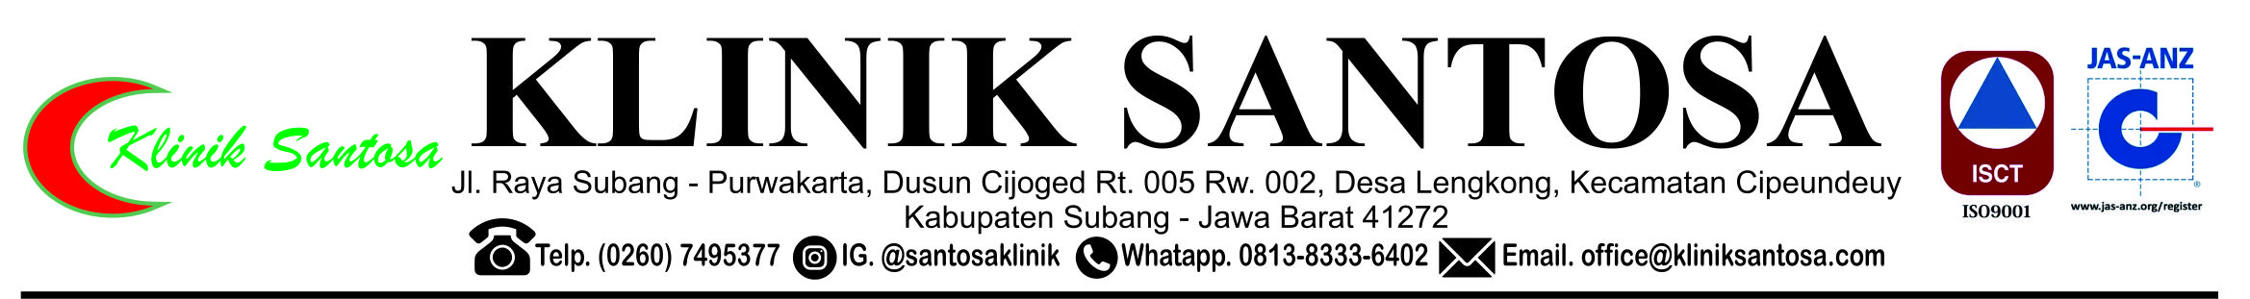
REKAM MEDIS GIGI

No. RM | :
Nama | :
Tgl. Lahir Umur | :
Jenis Kelamin | :
Nama KK | :
Alamat | :
ODONTOGRAM
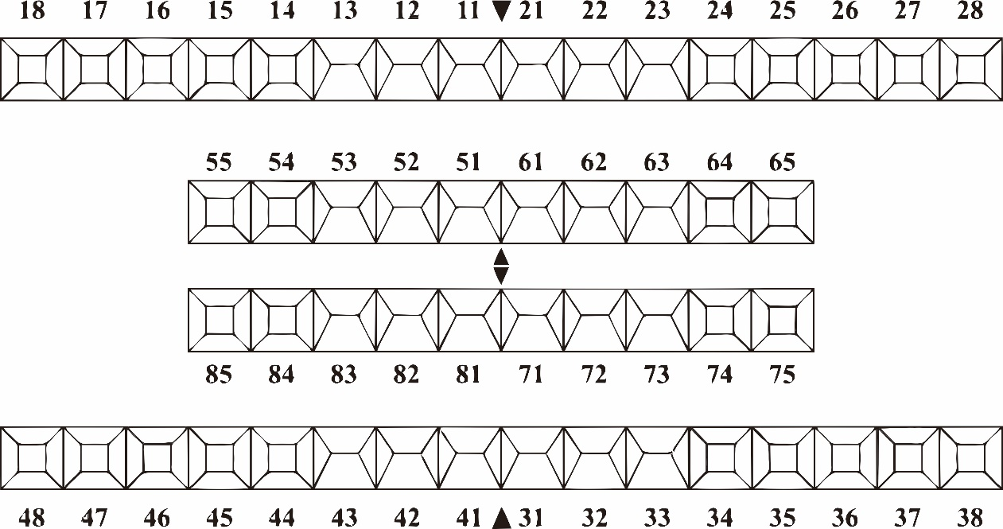

No. | Gigi | Anamnesa | Pemeriksaan Fisik / Penunjang Medik | Diagnosa | Terafi / Tindakan | Asuhan Keperawatan gigi | TTD
 |  |  |  |  |  |  | Petugas | Pasien

